الإجابة النموذجية لموضوع امتحان بكالوريا دورة: .2011.
اختبار مادة: .التاريخ والجغرافيا الشعبة: ع/تجريبية +رياضيات + تقني رياضي المدة: .3سا ونصف
 | الإجابة النموذجية | عدد الصفحات | 08

عناصر الإجابة | العلامة
عناصر الإجابة | مجزأة | مجموع
الموضوع الأول
تاريخ:
الجزء الأول: (06نقطة)
1– مفهوم المصطلحات:
•التوازن الدولي: توازن عسكري نووي دولي منبثق من امتلاك كل من الو.م.أ و الإتحاد السوفياتي للسلاح النووي تستطيع بها تدمير القوة الأخرى واقتناع كل طرف استحالة تدمير الطرف الأخر. | 0.75 | 06
•القطبية الثنائية: نمط للعلاقات الدولية ظهر بعد الحرب العالمية الثانية واستمر إلى غاية 1989 ارتبط بصراع الحرب الباردة، يقوم على تنافس الكتلتين الشرقية والغربية من اجل الهيمنة على العالم. | 0.75 | 06
•النظام الدولي الجديد: مجموعة من المبادئ والقيم والضوابط التي تسير العلاقات الدولية في مختلف المجالات السياسية والاقتصادية كميثاق دولي ملزم للجميع، تجلت بوادره الأولى في مؤتمر مالطا 1989م وهو تصور العلاقات الدولية كما تريدها الولايات المتحدة. | 0.75 | 06
2– التعريف بالشخصيات: |  | 06
• هوشي منه: (1894–1969). مؤسس الحزب الفيتنامي 1930، شارك في تأسيس جبهة الفيت منه، أعلن عن تأسيس حكومة وطنية في هانوي1945، خاض حربا ضد الاحتلال الفرنسي والأمريكي. | 0.75 | 06
• شارل ديغول: (1890–1970م). قائد المقاومة الفرنسية ضد النازية الألمانية ورئيس الحكومة الحرة من1944–1946م، أصبح رئيسا للجمهورية الفرنسية الخامسة سنة 1958م حاول القضاء على الثورة الجزائرية لكنه أجبر على الاعتراف باستقلال الجزائر سنة 1962. | 0.75 | 06
• هواري بومدين: محمد إبراهيم بوخروبة، (1932–1978) سياسي وعسكري من قادة الثورة، وزيرا للدفاع 1962–1965 ثم رئيسا لمجلس الثورة 65–76 ثم رئيس للدولة 76–78 من مناصري حركات التحرر وأحد أقطاب حركة عدم الانحياز. | 0.75 | 06

عناصر الإجابة | العلامة
عناصر الإجابة | مجزأة | مجموع
3– جدول الأحداث : | 0.50  0.50  0.50
  الحـــــدث | تـــــاريخـــــه
  تأسيس المنظمة الفرانكفونية | 1970/03/20
  استقلال وتقسيم الهند | 1947/08/15
  قيام الجمهورية الجزائرية | 1962/09/25
الجزء الثاني: (04نقطة) |  | 04
المقدمـــة: الو. م.ا بين تراجع الدور السوفيتي والرغبة في الهيمنة العالمية. | 0.50 | 04
العــــرض:  1/ ملامح النظام الدولي الجديد: |  | 04
• انهيار المعسكر الشرقي وتفكك الاتحاد السوفيتي. | 0.25 | 04
• زوال القطبية الثنائية وبروز الأحادية القطبية. | 0.25 | 04
• هيمنة الولايات المتحدة الأمريكية على المنظمات الدولية والإقليمية. | 0.25 | 04
• وصول حركة عدم الانحياز إلى مفترق الطرق. | 0.25 | 04
2/ المؤسسات والوسائل التي وظفتها الو م أ: |  | 04
• سياسيا: هيئة الأمم المتحدة (قرارات – الفيتو). | 0.50 | 04
• اقتصاديا: المؤسسات المالية والاقتصادية (صندوق النقد الدولي ،البنك العالمي، المنظمة العالمية للتجارة) والشركات متعددة الجنسيات والوكالة الدولية للطاقة الذرية والمنظمات غير الحكومية. | 0.50 | 04
• عسكريا: الحلف الأطلسي. | 0.50 | 04
• إعلاميا: التحكم في وسائل الإعلام. | 0.25 | 04
• تكنولوجيا: التحكم في وسائل الاتصال (الأقمار الصناعية – الانترنت...). | 0.25 | 04
الخاتمة: العالم من هيمنة ثنائية إلى أحادية قطبية. | 0.50 | 04
جغرافيا:  الجزء الأول:(06نقطة)  1– مفهوم المصطلحات |  | 06
• الاتحاد الأوربي: تكتل دول أوربية فيما بينها اقتصاديا مكونة سلسلة من التكتلات منذ اتفاقية روما 1957. من السوق الأوربية المشتركة إلى الاتحاد الأوربي يضم27 دولة منذ سنة 2007. | 0.75 | 06
•معاهدة ماستريخت: نسبة إلى بلدة هولندية والتي وضعت فيها أسس وأهداف ومبادئ الاتحاد الأوربي وبموجبها تغير اسم المجموعة الاقتصادية الأوروبية في: 1992/2/7 إلى الاتحاد الأوربي. | 0.75 | 06
•الناتج القومي الإجمالي: مجموع قيمة السلع المنتجة والخدمات المقدمة، في بلد ما خلال سنة معينة " بالدولار الأمريكي ". | 0.75 | 06

 | مجزأة | مجموع
2– أ) رسم بياني : |  | 06
• الانجاز | 01.25 | 06
• المفتاح | 0.25 | 06
• العنوان | 0.25 | 06
ب) التعليق: |  | 06
– تفاوت في نسب المبادلات التجارية بين المناطق (التنوع). | 0.50 | 06
– ضعف نسب المبادلات التجارية مع دول المغرب العربي وإفريقيا (التخلف– نقص التواصل) | 0.50 | 06
– ارتفاع نسب المبادلات التجارية مع أوروبا (التطور –العامل التاريخي). | 0.50 | 06
– ارتفاع نسب المبادلات التجارية مع بقية العالم (الانفتاح–التنوع). | 0.50 | 06
الجزء الثاني:(04نقطة) |  | 04
المقدمــــــة: دور الإقليم في الاقتصاد الأمريكي ومكانة الولايات المتحدة في الاقتصاد العالمي. | 0.50 | 04
العـــــرض:  1– خصوصيات الإقليم الشمالي الشرقي : |  | 04
•– ينقسم إلى منطقتين:  – الميغالو بوليس(تجمع المدن الكبرى).  – البحيرات الكبرى. | 0.25 | 04
•– يشغل 12 %من المساحة الكلية و يمثل42 % من مجموع سكان الو. م. أ. | 0.25 | 04
•– إقليم زراعي هام(نطاق الخضر والفواكه والقمح، الذرة وتربية المواشي، مملكة الألبان) وتمركز48 % من الصناعات (الحديد والصلب وبناء السفن والالكترونية...). | 0.25 | 04
•– قطب المؤسسات المالية(بورصة وول استريت) | 0.25 | 04
• – العاصمة السياسية (واشنطن) ومركز سياحي. | 0.25 | 04
2 –أثر القوة الاقتصادية الأمريكية على الاقتصاد العالمي: |  | 04
•– تفوق الدولار الأمريكي كعملة عالمية يمثل 50% من المبادلات الدولية. | 0.25 | 04
•–الهيمنة والتأثير على المؤسسات المالية العالمية. | 0.25 | 04
• – استخدامها القمح كورقة ضغط ضد الدول الضعيفة " السلاح الأخضر". | 0.25 | 04
• – نفوذ الشركات متعددة الجنسيات عن طريق إقامة فروع لها في مختلف العالم. | 0.25 | 04
• – الهيمنة على التجارة العالمية. | 0.25 | 04
•– التحكم في التكنولوجيا. | 0.25 | 04
•– التحكم في منابع الموارد الإستراتيجية ومصادر القرار. | 0.25 | 04
الخاتمة: وظفت الو م أ مختلف إمكاناتها الاقتصادية لبسط نفوذها وفرض هيمنتها على دول العالم الخارجي. | 0.50 | 04

 | مجزأة | مجموع
الموضوع الثاني
التاريخ:
الجزء الأول: (06نقطة)
1– مفهوم المصطلحات:
• البروسترويكا: مصطلح سياسي واقتصادي اعتمده غورباتشوف زعيم الاتحاد السوفيتي بعد وصوله إلى الحكم 1985. يعني إعادة بناء وهيكلة الاقتصاد السوفيتي على النمط الغربي. | 0.75 | 06
• جدار برلين(جدار العار): شرع الشيوعيون في إقامته سنة 1961، يفصل مدينة برلين إلى جزئين( شرقي وغربي)،تم تحطيمه سنة 1989. | 0.75 | 06
• أحادية قطبية: نظام دولي بدأت تتزعمه الولايات المتحدة الأمريكية بعد نهاية الحرب الباردة (لقاء مالطا). يعتمد على قوة دولة واحدة توجه السياسة الدولية. | 0.75 | 06
2– التعريف بالشخصيات: |  | 06
• زيغوديوسف: (1921–1956)مناضل في حزب الشعب ثم المنظمة الخاصة. اشترك في التحضير للثورة المسلحة، من مجموعة 22 التاريخية. قاد هجوم الشمال القسنطيني في 20أوت 1955عضو المجلس الوطني للثورة الجزائرية 1956. استشهد في23 سبتمبر 1956. | 0.75 | 06
• فيدال كاسترو: رئيس كوبا خلفا للجنرال باتيستا من 1959 الي 2008. عرف بمواقفه المعارضة للامبريالية والولايات المتحدة الأمريكية. لقي دعما كبيرا من طرف ا س. تخلى عن رئاسة كوبا بسبب المرض لأخيه راؤول كاسترو. | 0.75 | 06
• نيكتا خروتشوف (1895–1975): زعيم سوفيتي وأحد كبار قادة الحزب الشيوعي تولى قيادة الاتحاد السوفيتي بعد وفاة ستالين ضمن القيادة الثلاثية مع بولغانين ومالينكوف تميز باعتداله تجاه الصراع مع الغرب الرأسمالي وأحد دعاة التعايش السلمي. | 0.75 | 06
3– جدول الأحداث : | 0.50  0.50  0.50 | 06
  الحـــــدث | تـــــاريخـــــه
  حادثة ساقية سيدي يوسف | 1958/02/08
  اندلاع الثورة الفلسطينية | 1965/01/01
  مشروع مارشال | 1947/06/05

 | مجزأة | مجموع
الجزء الثاني:(04نقطة) |  | 04
المقدمـــة: مساعي فرنسا للقضاء على الثورة ورد الفعل. | 0.50 | 04
العـــــرض:  1– الإستراتيجية العسكرية الفرنسية للقضاء على الثورة 1954– 1956: |  | 04
• فرض الحصار العسكري على منطقة الأوراس. | 0.25 | 04
• زيادة عدد الجيش الفرنسي. | 0.25 | 04
• فرض حالة الطوارئ على الجزائر 1955/04/30. | 0.25 | 04
• إنشاء مكاتب الفرق الإدارية الخاصة (لاصاص) وإتباع سياسة القمع والإيقاف الجماعي 1956 (مدرسة جان دارك). | 0.25 | 04
• الخطوط المكهربة على الحدود وإقامة مناطق الألغام والمراكز العسكرية. | 0.25 | 04
2– رد فعل الثورة على هذه الإستراتيجية: |  | 04
• الاعتماد على حرب العصابات وخطة الكر والفر. | 0.50 | 04
• تفنيد ادعاءات الاستعمار. | 0.25 | 04
• تنظيم و تقسيم الجزائر الى خمس مناطق ثم إلى ست ولايات عسكرية سنة 1956. | 0.50 | 04
• توسيع وتنويع العمليات العسكرية في مختلف أرجاء البلاد(حرب المدن). | 0.25 | 04
• هجوم الشمال القسنطيني1955/08/20. | 0.25 | 04
الخاتمـــــة: إرادة الشعب الجزائري قهرت جبروت وتعنت فرنسا. | 0.50 | 04
الجغرافيا:  الجزء الأول:(06نقطة)  1– التعريف بالمصطلحات: |  | 06
• الأسواق العالمية: الفضاءات المسخرة لتداول جميع السلع (بيع ،شراء ومقايضة) وعقد الصفقات التجارية . | 0.75 | 06
• البرميل: وحدة قياس انجليزية تستعمل في التجارة البترولية ويقدر البرميل بـــ 159 لتر من البترول الخام. | 0.75 | 06
• منظمة الأوبك: منظمة الدول المصدرة للبترول تأسست في1960/9/10 من طرف خمس دول مقرها فينا. | 0.75 | 06
2– التعليق: |  | 06
• ضخامة الإنتاج العالمي للبترول. | 0.75 | 06
• معظم الدول المنتجة من الجنوب (أكثر من ثلثي الإنتاج العالمي). | 0.75 | 06
• التفاوت في الإنتاج بين الدول المنتجة. | 0.75 | 06
3– الخريطـــة: |  | 06
•– الإنجاز. | ‪0.25x5‬ | 06
•– العنوان. | 0.25 | 06

 | مجزأة | مجموع
الجزء الثاني:(04نقطة) |  | 04
المقدمـــة: الاتحاد الأوربي بين قوة ومكانته الاقتصادية والتحديات المستقبلية.  العرض: | 0.50 | 04
1– مكانة الاتحاد الأوربي في الاقتصاد العالمي: |  | 04
• قوة التكامل الصناعي (الصناعة الميكانيكية – الطائرات – ...) والزراعي (وضع سياسة مشتركة – أوروبا الخضراء). | 0.50 | 04
• ارتفاع قيمة العملة الأوربية ودورها في الاقتصاد العالمي. | 0.25 | 04
• قوة بشرية (يد عاملة مؤهلة، سوق استهلاكية). | 0.25 | 04
• تحقيق فائض في الميزان التجاري. | 0.25 | 04
• القدرة على المنافسة الخارجية ثاني قطب اقتصادي في العالم. | 0.25 | 04
2– التحديات التي تواجه الاتحاد الأوربي حاليا: |  | 04
• التوسع قد يشكل تهديدا لاقتصاديات الدول العضوة حاليا. | 0.25 | 04
• التراجع الرهيب في النمو الديمغرافي. | 0.25 | 04
• هيمنة بعض الأقطاب (ألمانيا، فرنسا وبريطانيا). | 0.25 | 04
• الهجرة نحو دول الاتحاد وتدفق مواطني أوربا الوسطى والشرقية العضوة على دول أوروبا الغربية. | 0.25 | 04
• التباين الإقليمي وتفاوت النمو الاقتصادي. | 0.25 | 04
• الأزمـــــات (المالية، السياسية، العملة). | 0.25 | 04
الخاتمـــــة: يبقى الاتحاد الأوربي يشكل قوة اقتصادية وثاني قطب عالمي رغم وجود بعض الصعوبات التي تضعه أمام تحديات جديدة . | 0.50 | 04

المرفقـــــات:
مناطق التبادل التجاري للجزائر سنة 2008
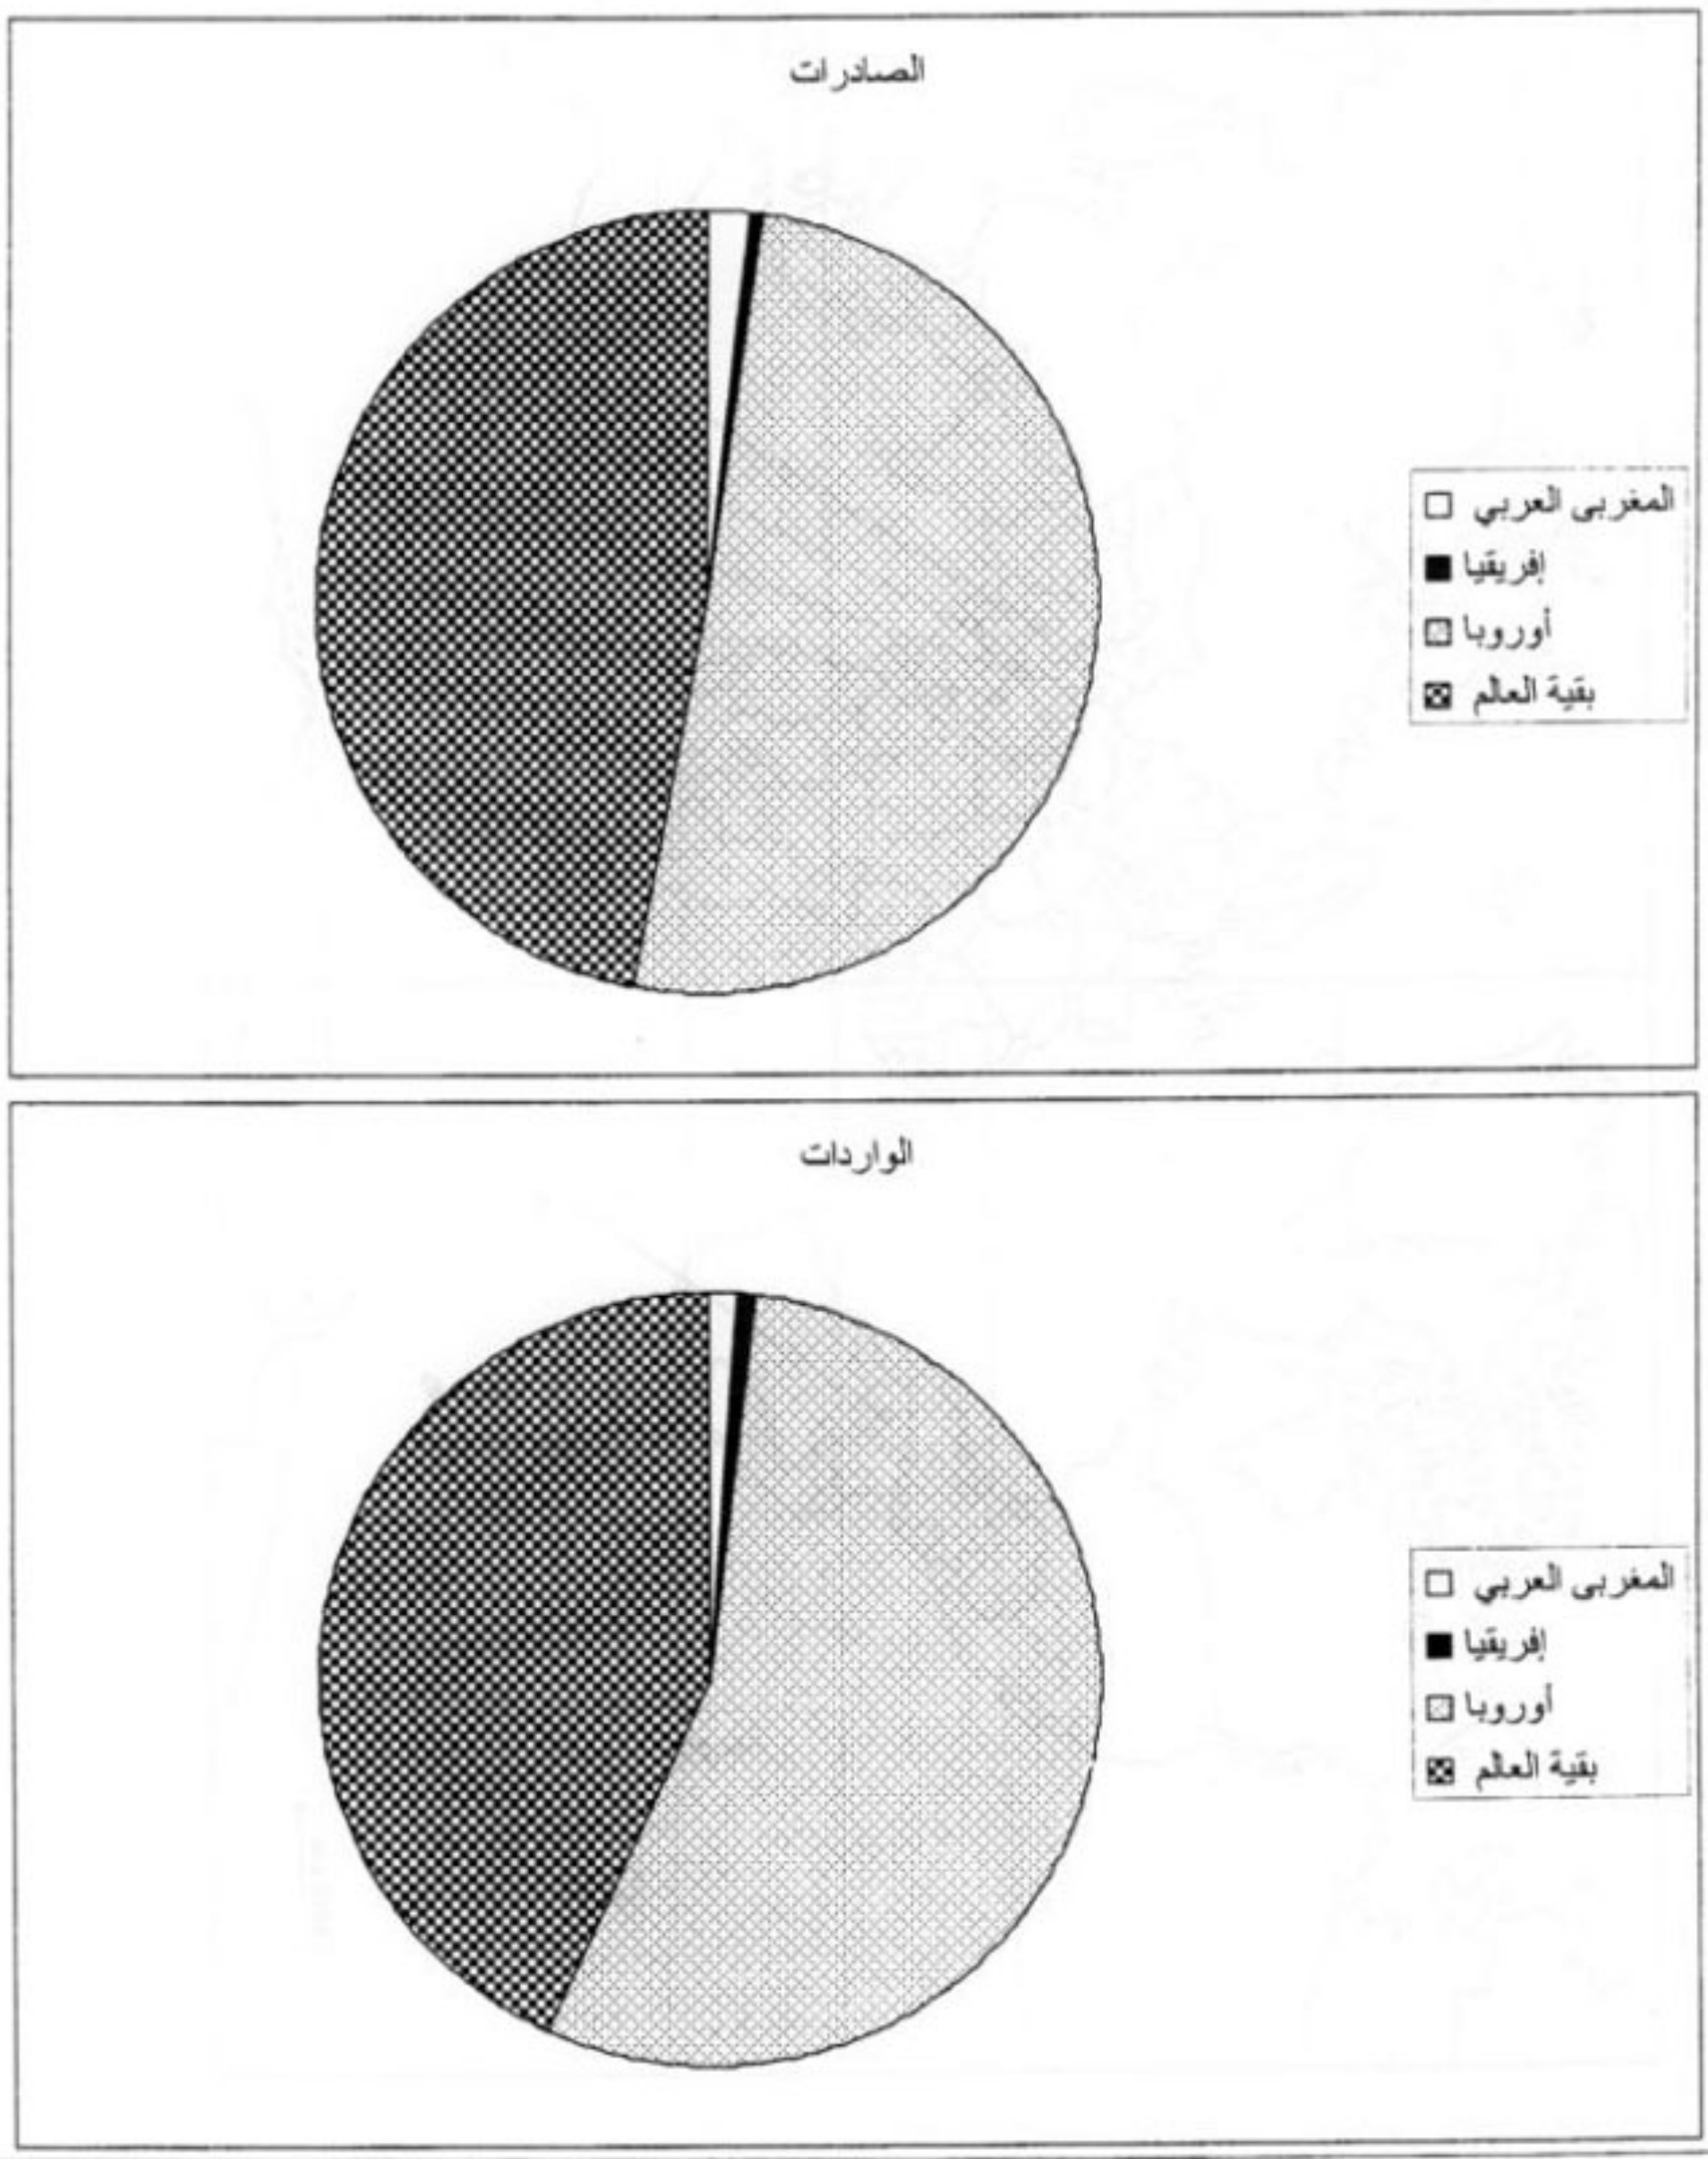

العنوان : بعض الدول المنخرطة في الأوبيك
